1 比较水平型微指令与垂直型微指令特点。
答：
（1）水平型微指令并行操作能力强，效率高，灵活性强，垂直型微指令则较差。
（2）水平型微指令执行一条指令的时间短，垂直型微指令执行一条机器指令的时间长。
（3）由水平型微指令解释指令的微程序，有微指令字较长而微程序短的特点。垂直型微指令则相反，微指令字较短而微程序长。
（4）水平型微指令与机器指令差别很大，一般需要对机器的结构，数据通路，时序系统以及微命令很精通才能设计。

指令流水线有取指（IF）、译码（ID）、执行（EX）、写回寄存器堆（WB）四个过程段，共有12条指令连续输入此流水线。要求：
① 画出流水处理的时空图，假设时钟周期100ns。
② 求流水线的实际吞吐率（单位时间里执行完毕的指令数）。
③ 求流水CPU的加速比。
①
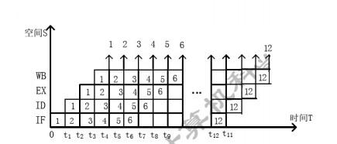
②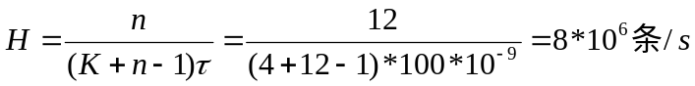
③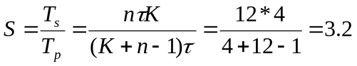
六、设计题（15分）
CPU的数据通路如图1所示。运算器中R₀～R₃为通用寄存器，DR为数据缓冲寄存器，PSW为状态字寄存器。D-cache为数据存储器，I-cache为指令存储器，PC为程序计数器（具有加1功能），IR为指令寄存器。单线箭头信号均为微操作控制信号（电位或脉冲），如LR₀表示读出R₀寄存器，SR₀表示写入R₀寄存器。
机器指令“JMP （R3）”实现的功能是：将寄存器（R3）的内容2008送到程序计数器PC，下一条指令将从指存2008号单元读出执行。JMP是无条件转移指令。画出JMP指令周期流程图，并在CPU周期外标出所需的微操作控制信号。（一个CPU周期含T₁～T₄四个时钟信号，打入寄存器信号必须注明时钟序号）
